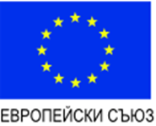
Фонд допомоги найбільш незахищеним верствам населення REACT-EU
Операція BG05FMOP001-6.001 "Надання ваучерів на забезпечення продуктами харчування та предметами першої необхідності переміщених осіб з України"

Проект фінансується Європейським фондом для найбільш знедолених осіб в рамках Операційної програми з надання продовольчої та/або базової матеріальної допомоги на 2014-2020 роки, як результат ініціативи Європейської Комісії з подолання наслідків кризи через механізм REACT-EU.

